РЕГЛАМЕНТ СОРЕВНОВАНИЙ

«КУБОК РТК»
Приложение №2: Система бальной оценки и условия прохождения участков полигона.

  - Начисление баллов производится за прохождение лабиринта и преодоление испытаний, преодоление фрагментов поля, сбор и размещение маяков их по специальным цветовым зонам.
  - Автоматические действия робота: подразумевается преодоление секции в автономном режиме, или робот автоматически находит и поднимает маячок. Участник заранее предупреждает судей, какое действие его робот будет выполнять автоматически. В случае выполнения действия в автоматическом режиме от начала до конца – проезд по секции, выполнение задания, баллы за прохождение этой секции или задания удваиваются.
  - Штраф за вмешательство в работу робота (робот застрял, завис, требует перезагрузки, требует ремонта) составляет 70 баллов. Воспользоваться возможностью вмешательства можно только один раз.
  - Баллы за преодоление секций Лабиринта начисляются отдельно за каждую пройденную ячейку (квадрат) Лабиринта. Испытание или ячейка считаются пройденными, если робот вошел в ячейку с одного входа и покинул ее через другой. Количество баллов за ячейку заведомо определяется сложностью ее прохождения. Ячейка может содержать или не содержать испытание.
    - Открытие Двери на старте оценивается следующим образом.
Открытие двери на себя – 50 баллов.
Открытие от себя – 15 баллов, причем дверь должна зайти за фиксатор, т.е. быть открытой на 90°. Таким образом блокируется проход на второй путь. После этого действия выезжать через дверь обратно и начинать с открытого старта запрещено.
Количество баллов и способы преодоления секций приведены в Таблице 1.
    - Сбор маячков
      - Сбор маячков на Поле
За подъем маячка на высоту более 20 мм не менее чем на 3 секунды дается 15 баллов, однако это не является обязательным условием, маячок можно затолкать или закатить в соответствующую зону.
За перемещение на Поле первого маячка в соответствующую по цвету зону дается 30 баллов. За перемещение каждого последующего маячка количество начисляемых очков за маячок увеличивается на 10 баллов.
      - Сбор маячков в Лабиринте
За подъем маячка дается 15 баллов, при тех же условиях, что и на Поле.
За перемещение в Лабиринте первого маячка в соответствующую по цвету зону дается 50 баллов. За перемещение каждого последующего маячка количество начисляемых очков за маячок увеличивается на 10 баллов.
Высокий маяк – маячок, расположенный на возвышении, представляющем собой миниатюрную копию Башни. За снятие маяка с башенки начисляется 60 баллов. Подразумевается захват маяка манипулятором робота.
За скидывание маяка с башенки, перемещение или опрокидывание самой башенки баллы не начисляются, и маяк больше трогать нельзя.
      - Маячок в Башне
За подъем белого маячка дается 15 баллов, при тех же условиях, что и на Поле.
При спуске с Башни с маячком в схвате начисляется 100 баллов. Если при этом робот еще и доставит маячок на белое поле в схвате, то начисляется дополнительно 50 баллов.
При спуске с Башни и доставке белого маячка в белую зону любым другим способом, начисляется 80 баллов.
Спуск с Башни падением баллами не оценивается.
Нахождение оператора внутри башни категорически запрещено.
      - Маячок считается попавшим в зону, если он какой-либо своей частью касается поля зоны.
      - Если маячок размещен не в своей зоне, баллы не начисляются и трогать его уже запрещено.
      - Если маячок коснулся поля соответствующей цветовой зоны, и покинул эту зону, то попадание все равно засчитывается.
      - В случае размещения маячка в любой из зон или падения маячка с пределов стенда, робот не может больше трогать данный маячок (за это не будет начисления никаких баллов).
      - Возможное расположение зон, маячков и секций приведено на рисунке 1.
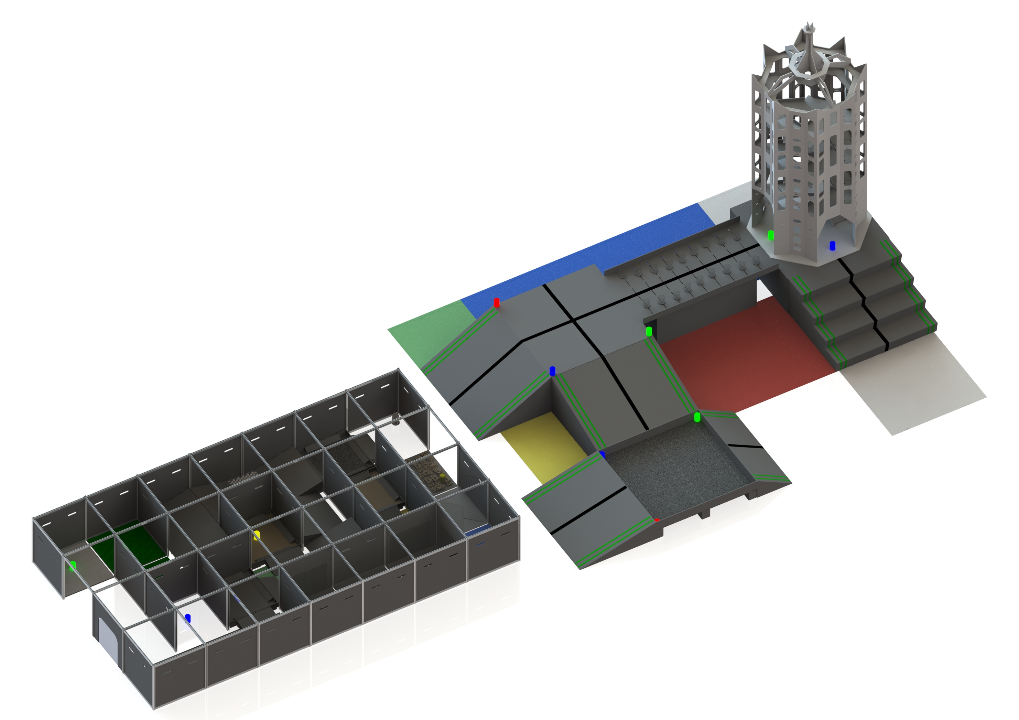
Рисунок 1 – «Пример размещения маячков на полигоне»

      - Расположение и количество маячков будет определено судьями перед началом соревнований.

Таблица 1 - «Способы преодоления и начисляемые баллы за секции»
Вид секции | Способ преодоления | Количество баллов
Препятствия в Лабиринте
Дверь | Открытие на себя и проезд | 50
Дверь | Открытие от себя и проезд | 15
Порог | Преодоление | 20
Лед | Преодоление | 25
Кнопка | Нажатие любым способом | 15
Трава (2 ячейки) | Преодоление | 35
Высокий маяк | Снятие маяка с башенки | 60
Наклонная 15° | Заезд вверх | 15
Ледяная горка (наклон 15°) | Преодоление | 25
Травяная горка (наклон 15°) | Преодоление | 30
Тупик | Заезд и выезд | 20
Бассейн с шариками | Преодоление | 80
Трясина | Преодоление | 35
Сетка | Преодоление | 35
Керамзит | Преодоление | 45
Мрамор | Преодоление | 40
Туман (1 ячейка) | Преодоление | 20
Песок (1 ячейка) | Преодоление | 45
Прозрачные перегородки (2 ячейки) | Преодоление | 30
Камни | Преодоление | 45
Препятствия на Поле
Наклонная 15° | Заезд вверх | 15
Промежуточная наклонная 15° | Заезд вверх | 15
Башня | Проезд снизу | 10
Башня | Заезд на второй ярус | 75
Башня | Заезд на третий ярус | 75
Башня | Заезд на четвертый ярус | 100
Башня | Съезд вниз | 50
Белый маячок | Спуск вниз в схвате | 100
Белый маячок | Доставка на белое поле в схвате | 50
Белый маячок | Доставка на белое поле любым другим способом | 80
Поднятие маячка | Поднятие маячка в схвате на высоту 20 мм на 3 сек | 15
Перемещение маячка в цветовую зону | Поле | 30 (+ 10 за каждый следующий)
Перемещение маячка в цветовую зону | Лабиринт | 50 (+ 10 за каждый следующий)

